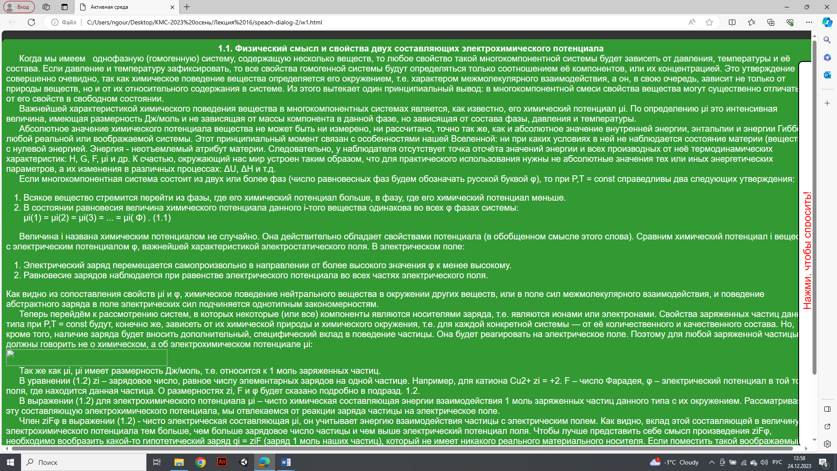

Рисунок 1. Исходная Web-страница с выдвинутым справа блоком для кнопки открытия диалогового окна

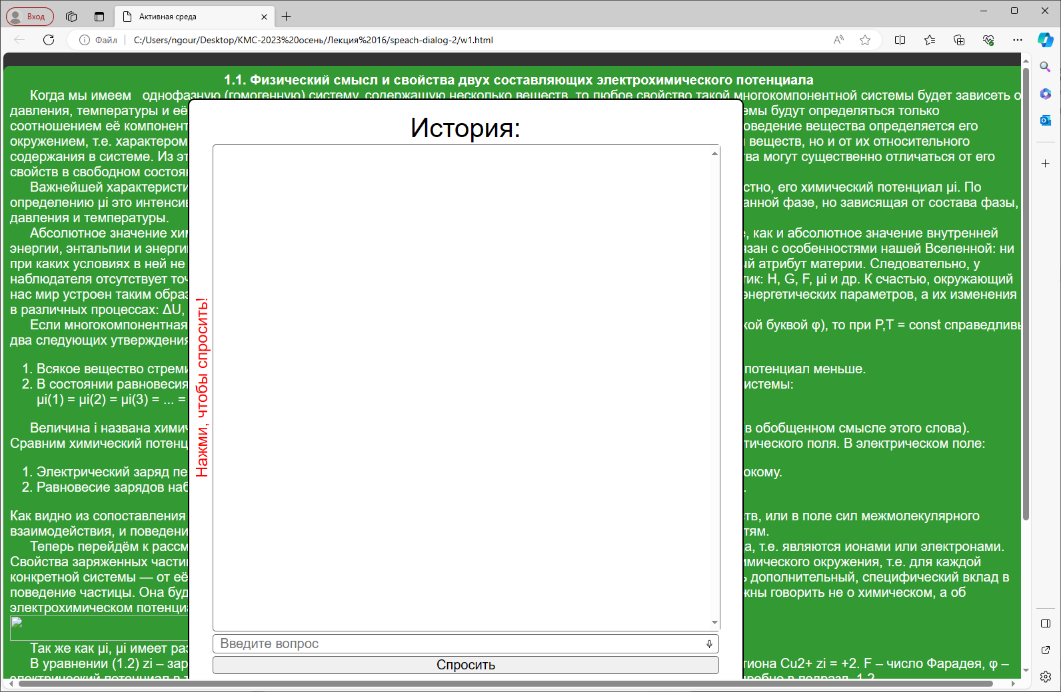

Рисунок 2. Web-страница с выдвинутым диалоговым окном в начале диалога

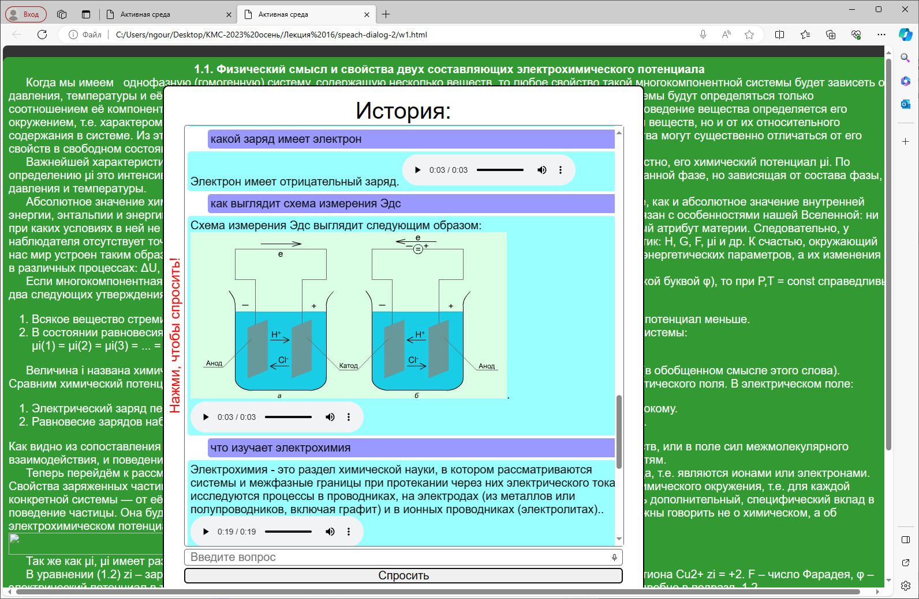

Рисунок 3. Диалоговое окно с выполненным диалогом для нескольких вопросов

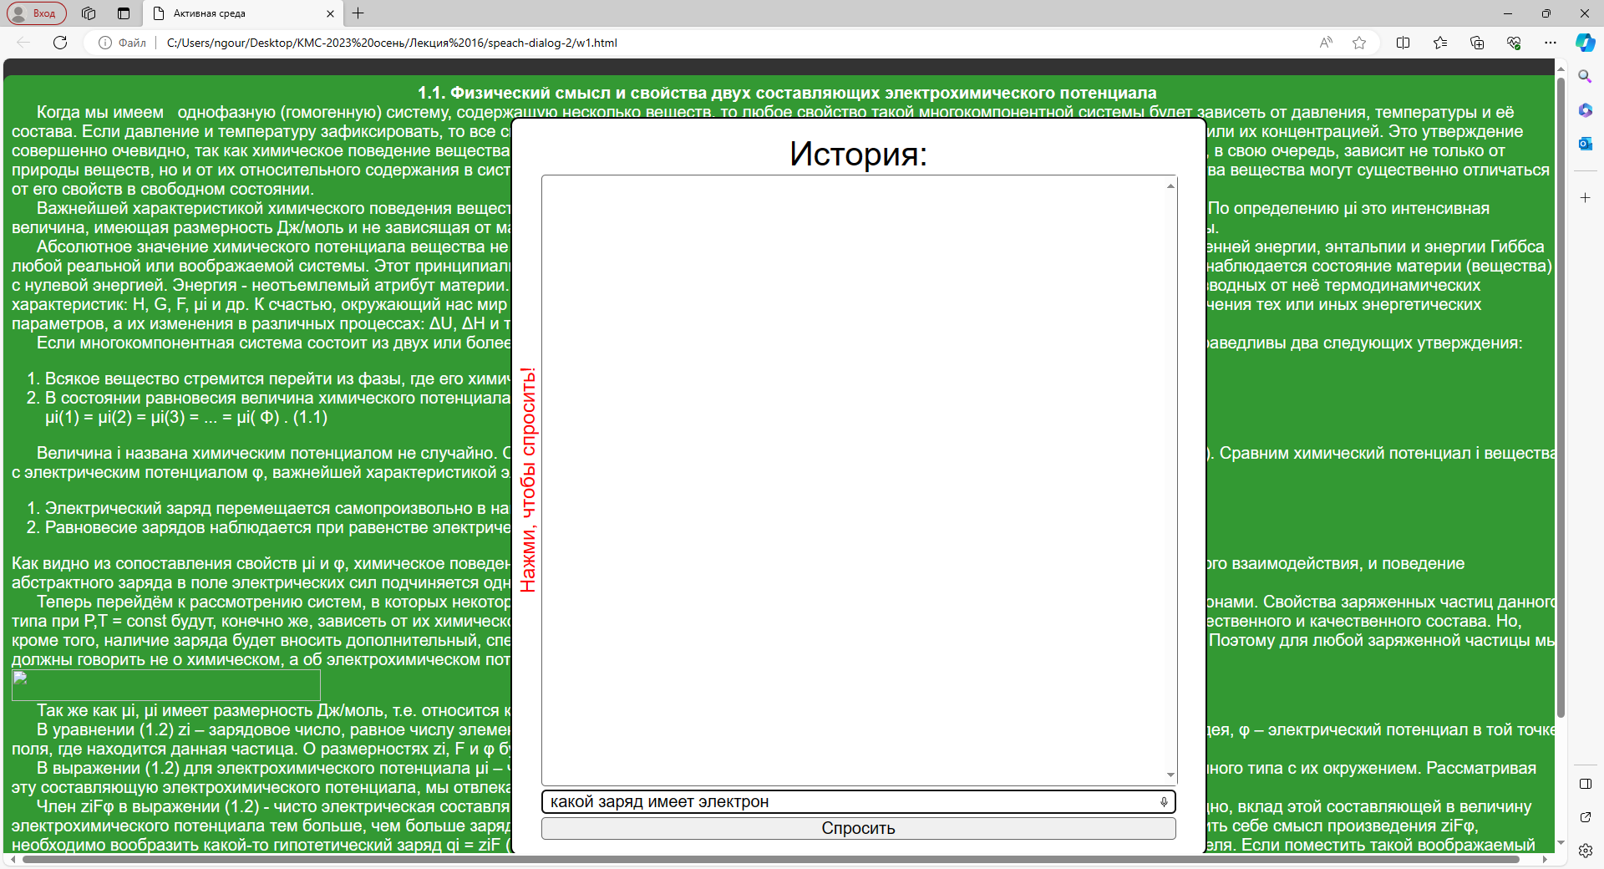

Рисунок 4. Диалоговое окно с набранным на клавиатуре вопросом

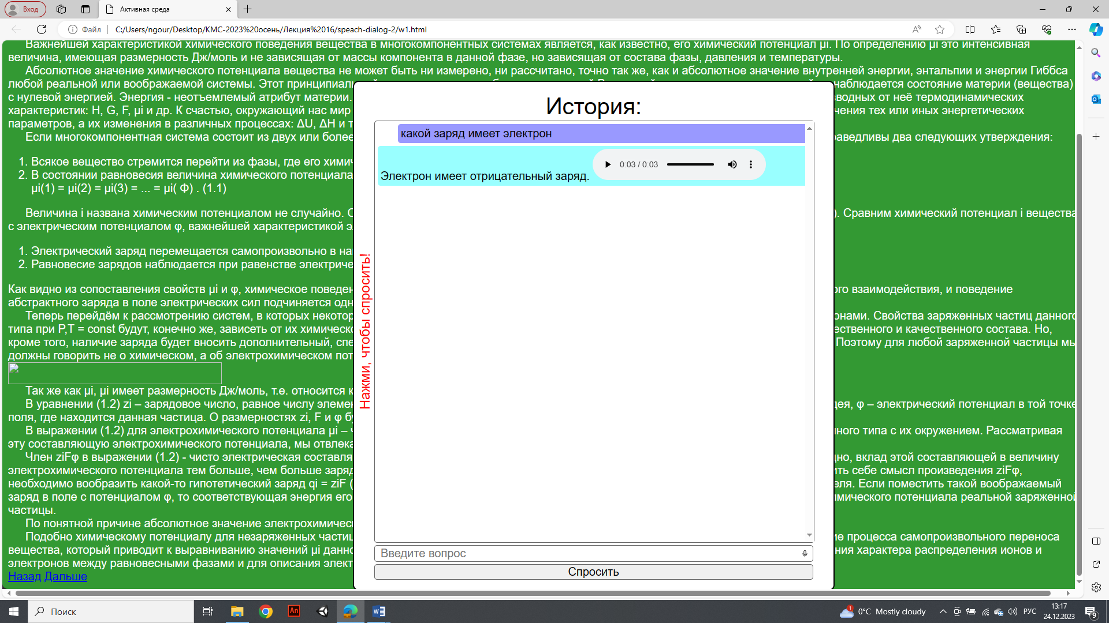

Рисунок 5. Диалоговое окно после щелчка мышью по кнопке «Спросить» с полученным ответом и озвучиванием ответа при условии подключения к сети Интернет

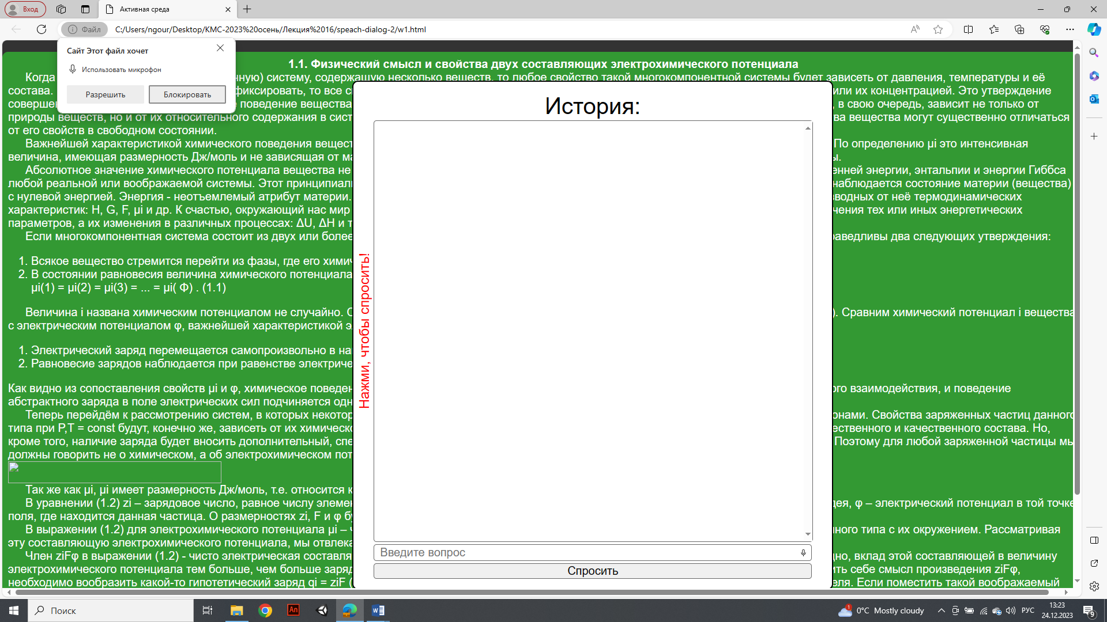

Рисунок 6. Диалоговое окно с запросом браузера Google Chrome на подключение к речевому сервису Yandex после нажатия на символ микрофона в правой части полосы ввода вопроса

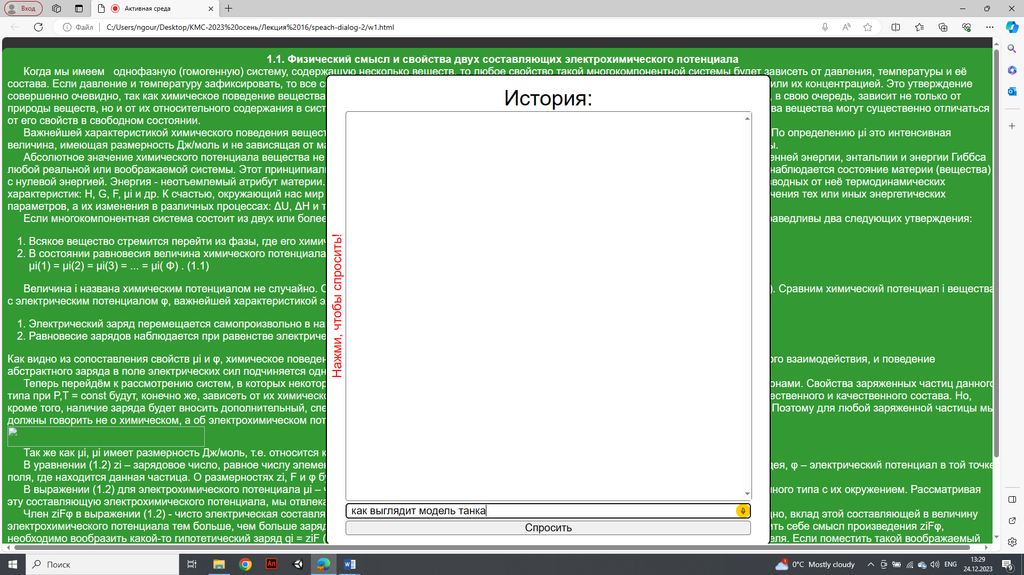

Рисунок 7. Диалоговое окно после получения разрешения от браузера Google Chrome – нужно успеть наговорить вопрос пока символ микрофона активен (окружен кружком желтого цвета)

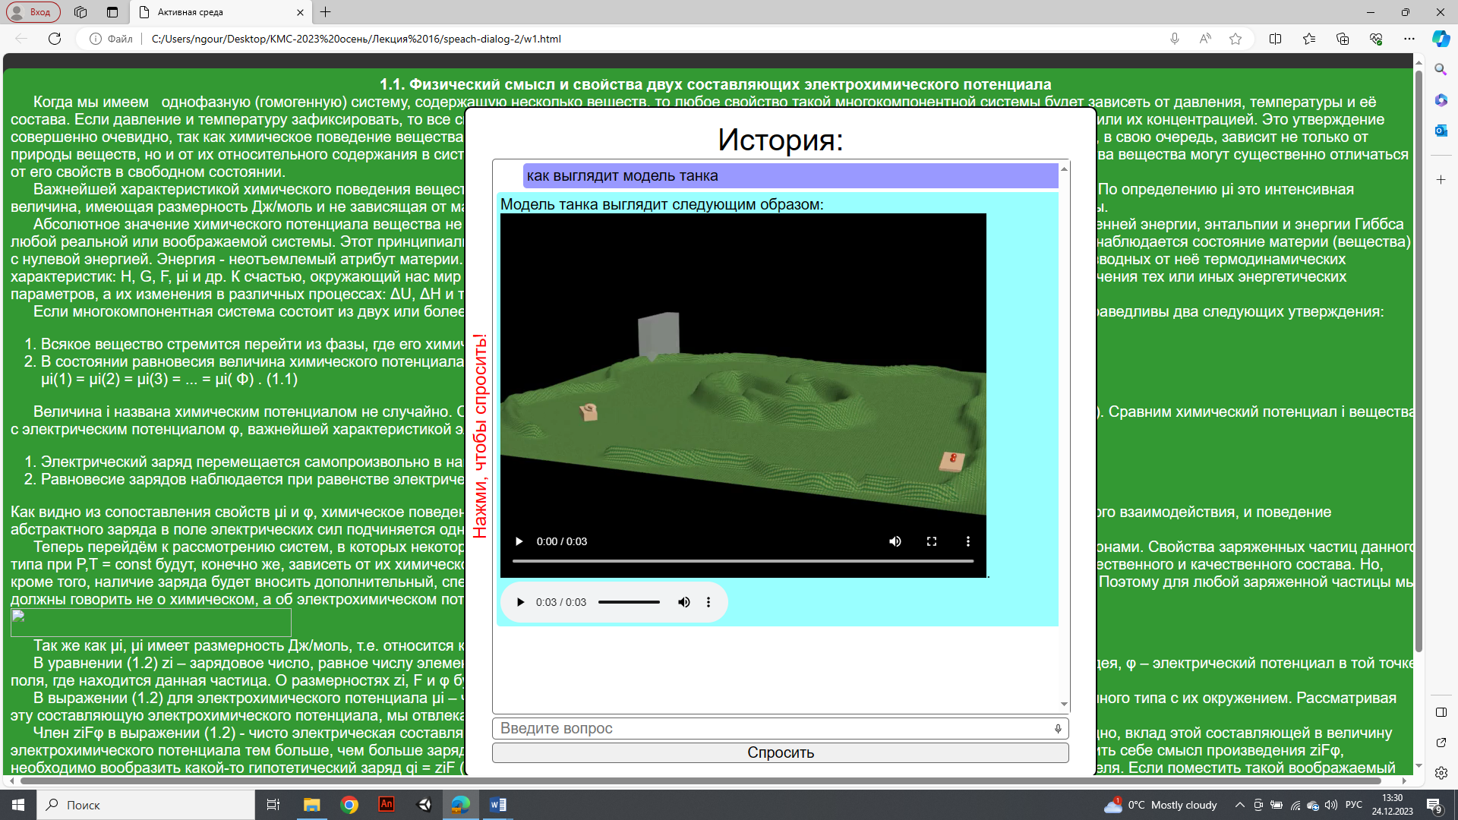

Рисунок 6. Диалоговое окно с ответом в виде анимации из файла типа mp4 на речевой вопрос и озвучиванием сопровождающего анимацию ответа